**В долине веселых мячей**

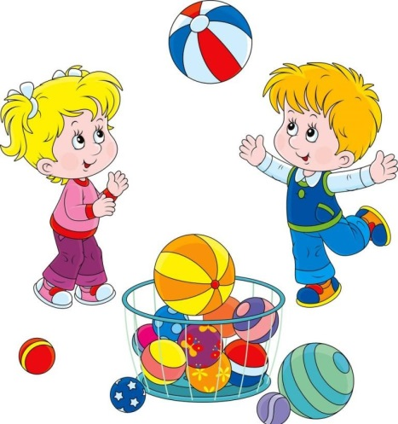

В старшей группе «Почемучки» совместно с родителями воспитанников инструктор по физической культуре Кравченко Елена Александровна провела развлечение «В долине веселых мячей».

Цель занятия - получение позитивного опыта переживаний и общения в совместной двигательной деятельности, закреплять двигательные навыки в подвижных играх с мячом, пробуждать интерес к физкультурным занятиям, активизировать словарный запас и развивать грамматический строй речи детей посредством создания сюжетно-игровой ситуации.

Заяц (роль исполнила Кравченко Елена Александровна) проходил мимо детского сада и решил заглянуть к ребятам. В лапах у него была большая коробка, в которой оказался обычный мяч. Дети с родителями выполнили разминку с мячами. Поиграли в игры: «Мамы и детки» − прокатывая мяч друг другу, назвать животное, а обратно - его детеныша; «Волшебные ворота» − прокатывая мяч под дугу, необходимо было назвать предмет, а обратно - его уменьшительно-ласкательную форму; «Умный мяч» − дети, у кого в руках мяч называют, что можно делать с мячом, на что похож мяч.

Но вдруг заяц подходит к коробке и начинает колдовать. Достает из коробки массажный мячик. Под веселую песенку родители катают мячик по спине ребенка, катают мячик в руках; «Да и нет» − заяц задает вопрос о том, в каких видах спорта используется мяч.

Заяц продолжает колдовать и достает из коробки большой мяч- фитбол. Этот мяч превращает детей и родителей в разных насекомых и они выполняют упражнения с этим мячом.

Заяц достает из коробки большой легкий мяч. Игра «Летучий мяч» − дети бросают мяч родителям через шнур, натянутый посередине зала и называют какое-либо животное.

Развлечение проходило в легкой и непринужденной обстановке, дети и родители принимали активное участие в играх и получили положительные эмоции от общения и совместной игры.